衛生福利部國民健康署補助地方政府辦理
「110年至111年布建之銀髮健身俱樂部據點後續營運計畫(112年-113年)」
申請作業須知

衛生福利部國民健康署中華民國 111 年 12 月

目錄
壹 | 計畫景…………………………………………………………… | 3
貳 | 計畫實施期間…………………………………………………… | 3
参 | 計畫目標………………………………………………………… | 4
肆 | 執行內容及策略………………………………………………… | 4
伍 | 預期成效………………………………………………………… | 6
陸 | 經費編列………………………………………………………… | 7
柒 | 計畫相關管理作業……………………………………………… | 12

附件目錄
附件1 | 110 年至 111 年銀髮健身俱樂部據點一覽表………………… | 18
附件2 | 長者功能自評量表(ICOPE)與複評量表………………………… | 23
附件3 | 預防及延緩失能照護服務方案品質指標………………………… | 28
附件4 | 長者功能評估流程圖……………………………………………… | 30
附件5 | 「110 年至 111 年布建之銀髮健身俱樂部據點後續營運計畫(112 年-113 年)」出缺勤血壓紀錄表 / 簽到單……………… | 31
附件6 | 個人資料蒐集、處理及利用告知聲明書暨同意書……………… | 33
附件7 | 計畫書格式………………………………………………………… | 35
附件8 | 審查意見暨計畫修正對照表……………………………………… | 42
附件9 | 期中/末成果報告書………………………………………………. | 43
附件10 | 計畫收支明細表…………………………………………………… | 46
附件11 | 執行單位核銷清單………………………………………………… | 48
附件12 | 計畫變更申請書…………………………………………………… | 49
附件13 | 計畫經費變更表…………………………………………………… | 50

- 計畫背景
因應人口快速老化，高齡化所衍生的問題，包含:營養和運動不足、慢性疾病、身體功能退化以至於失能失智照護等。運動可降低各種疾病的罹患率及死亡率，對於社區健康、亞健康或衰弱老人進行結合肌力、肌耐力、柔軟度、平衡及心肺功能的運動介入，除行動能力的改善外，亦有助於改善他們的認知功能、生活品質、情緒及社交參與等。
為使長者具有足夠肌力降低其衰弱風險，維護日常生活之獨立性、自主性，衛生福利部於 109 年 至 110 年 6 月 30 日辦理「銀髮健身俱樂部試辦計畫」設置 14 處試辦據點；國民健康署續於 110 年下半年起推動「前瞻 2.0 銀髮健身俱樂部補助計畫」，自 110 年至 114 年挹注新臺幣 以下同)2.88 億元經費，預定於全國設置 288 處「銀髮健身俱樂部」據點，包括:110 年 25 處據點、111 年 75 處據點、 112 年 29 處據點、 113 年 36 處據點及 114 年 123 處據點，規劃由地方政府結合公有閒置或低度使用之空間設置據點並營運並透過運動專業人員提供運動指導服務，鼓勵長者就近依個別需求進行身體活動，以預防及延緩失能。
為鼓勵社區長者持續在 110 年 至 111 年布建之銀髮健身俱樂部據點進行身體活動，賡續補助據點結合運動專業人員指導 及社區資源量能進行營運以提供長者多元運動健康促進課程或活動，讓長者就近享有運動的方便性，能規律又安全的運動，預防及延緩失能，促進長者健康。
- 計畫實施期間
自核定日起至 113 年 12 月 31 日。
倘僅申請112 年營運計畫，自核定 日至 112 年 12 月 31 日
止；僅申請 113年營運計畫，自 113 年 1 月 1 日起至 113 年12 月 31 日止。
- 計畫目標
持續結合運動專業人員及110 年 至 111 年銀髮健身俱樂部據點提供社區長者整合性多元運動健康促進服務，預防及延緩失能。
- 執行內容及策略
- 執行單位：110年至111年銀髮健身俱樂部據點，共100處(如附件 1)。
- 據點之環境空間應符合下列規定：
- 對外開放、安全舒適，且具無障礙設施之 66 平方公尺以上
室內空間（可含公寓大廈之室內公共空間）。
- 室內空間應配置滅火器、裝置緊急照明設備及設置火警自動警報設備或住宅用火災警報器。
- 備有自動體外心臟電擊去顫器(AED)及緊急應變計畫，如逃難路線、緊急設備使用、緊急醫療處置計畫等。
- 地方政府如規劃之服務地點位於偏鄉，應有良好的交通運輸或接送配套規劃。
- 主要工作項目：
- 工作重點為鼓勵社區長者進行身體活動賡續補助 110 年 至 111年已設置之銀髮健身俱樂部據點提供長者多元運動健康促進課程或活動，促進長者自我健康，減少衰弱；期能融入健康生活型態概念，促進長者身心健康及社會參與。
- 服務對象：以 65 歲以上健康、亞健康及衰弱長者為主要服務對象。
- 服務內容：
- 本計畫以提供各項身體活動服務為主，由專業人員指導服務對象肌力、肌耐力、心肺功能、柔軟度、平衡訓練或其他促進體適能之運動或訓練。
- 每處服務據點每週至少應提供 2 天每天至少 1 時段， 每時段至少 2 小時以上專業運動指導服務（如受天災、疫情影響或連續假期除外）。
- 辦理本計畫，長者需依「長者功能自評量表」(ICOPE) (8 題完成初評之自評，或社區據點協助完成。依肌力、營養異常面向複評，如SPPB( 肌力、MNA(營養等，或異常者可轉介醫療院所，另每期課程需完成「方案品質評估」結構面、過程面及結果面共 13 題。另填報「110年至111年布建之銀髮健身俱樂部據點後續營運計畫 (112 年 113年出缺勤與血壓紀錄表」附件 5 並採實名制報到由各據點設置相關設備定期上傳至國民健康署長者健康管理平台，並配合提交相關執行成果及統計數據，相關個人資料蒐集須填寫個人資料蒐集及聲明同意書如附件 6 )，紙本正本由原單位留存以供查核。
- 師資由運動指導員運動或醫學專業人員提供檢測評估與指導。有關前述運動指導員，須具備衛福部國民健康署「整合性預防及延緩失能計畫長者健康促進站」運動指導員、教育部體育署「中級國民體適能指導員」或衛福部「預防及延緩失能照護服務方案」之專業運動指導人力等其中至少 1 項資格，並完成國民健康署「ICOPE 相關培訓課程」與其他該署規劃之銜接課程為限。
- 篩檢工具結合在地資源以「長者功能自評量表」(ICOPE) (8題完成初評之自評，可由社區據點協助完成，依篩檢結果將參與長者分流，提供不同強度之運動課程；依肌力、營養異常面向複評，如SPPB(肌力、MNA(營養等，或異常者可轉介醫療院所，另每期課程需完成「方案品質評估」結構面及過程面共 12 題。異常面向可就近尋求社區診所或醫院，做進一步評估可參考或配合國民健康署相關計畫，如基層診所暨社區醫療群推動預防失能之慢性病介入服務試辦獎勵計畫。另可自行新增可反映據點特色、成效之評估工具。
- 本計畫執行期間須配合國民健康署及本局委託之輔導團隊提供之線上及實地輔導、輔導作業、執行成效監測與滿意度調查等各項作業，提供相關資料及參與輔導活動。
- 配合國民健康署及本局相關健康促進活動。
- 獎補助項目及標準：
- 每處據點補助人事及基本維運費 112年及 113年分別以 30萬元與20萬元為上限。
- 講座鐘點費及專業人員費用：
- 符合資格之運動指導員提供長者運動課程，採每節 (50分鐘節支應講座鐘點費：運動指導員以講座鐘點費每節課上限 2,000元，而協助講座之助理按同一課程講座鐘點費減半支給。
- 銀髮健身俱樂部得聘僱運動、醫事或社工相關專業人員駐點，提供長者運動安全看視與協助可視服務據點之服務時段安排，彈性以專業服務費支應每小時以 200元為上限並請編入臨時工資項目中。
- 地方政府或執行單位執行本計畫相關課程服務、輔導、品質管控、訓練所召開會議之業務費如出席費、臨時工資、材料費、國內旅費等。
- 新增或修改運動器材操作說明告示牌及其他經費。
- 原住民族、離島及偏鄉地區得依需求，衡酌經費增減。
- 12請參照「110年至111年布建之銀髮健身俱樂部據點後續營運計畫(112年113年經費使用範圍與編列標準」第910頁估算編列所需經費。
- 預期成效
- 計畫目標：
衡量指標 | 定義／說明 | 目標值 |  | 備註
據點數 | 縣市之銀髮健身俱樂部據點數 | 據點
年度服務長者人數及人次數 | 補助年度分別接受服務之65 歲以上長者人數與人次數  （每處據點每年度至少 100 人，人次數目標可自訂） | 112 年 | 人
 |  | 113 年 | 人
(其他自訂指標)
*本計畫須提供社區開課單位及篩檢結果等資料進行計畫成果審查。
- 評價方法執行報表
執行報表內容請每月5日以電子檔回復本局。
執行項目 |  | 定義/說明 | 目標值 |  | 備註
 |  |  | 月 | 年
每月及年度接受服務之長者人數 | (1)每月及年度使用本計畫辦理之課程服務之長者人數 | 由銀髮健身俱樂部據點後續營運計畫經費支應之各項課程活動，每月及年度參與課程之長者人數、人次數。 | 人 | 人
 |  |  | 人次 | 人次
 | (2)每月及年度使用其他計畫辦理之課程服務之長者人數 | 搭配其他政府計畫經費(如長者健康促進站、C 據點預防及延緩失能服務等)，運用銀髮健身俱樂部設施(備)所辦理之各項課程活動，每月及年度參與課  程之長者人數、人次數。 | 人 | 人
 |  |  | 人次 | 人次
 | (3)每月及年度使用銀髮健身俱樂部設施備(非課程)之長者人數 | 於銀髮健身俱樂部開放而無課程活動期間，每月及年度使用設施(備)之長者人數、人次數。 | 人 | 人
 |  |  | 人次 | 人次
- 經費編列
- 經費編列原則：
- 人事及基本維運費：每處據點112年及113年分別補助30 萬元及20萬元為上限包含：
- 指導員或協助人員之人事費用。
- 授課及為執行本計畫輔導、品質管控、訓練所召開會議之業務費。
- 新增或修改運動器材操作說明告示牌及其他經費。
- 原住民族、離島及偏鄉地區得依需求，衡酌經費增減。
- 經費表：請參照計畫書經費表格填寫。
- 110 年至 111 年布建之銀髮健身俱樂部據點後續營運計畫 (112 年113 年經費使用範圍與編列標準
項 目 名 稱 | 說 明 | 編 列 標 準
業務費
審查費 | 審查費係指執行本計畫所需聘請專家學者進行實質審查並提供書面意見所支給之酬勞。 | 審查費依｢中央政府各機關學校出席費及稿費支給要點｣辦理。  按字計酬者:每千字中文200元、外文 250元，最高得不超過3,000元。  按件計酬者:每件中文810元、外文1,220元。
講座鐘點費 | 講座鐘點費係實施本計畫所需訓練研討活動之授課講演鐘點費或實習指導費。  專家指導授課之交通費可依「講座鐘點費支給表附則5」主辦機關得衡酌實際情況，參照出差旅費相關規定，覈實支給外聘講座交通費及國內住宿費。 | 依「講座鐘點費支給表」辦理。講座鐘點費分內聘及外聘二部分：  - 外聘：  - 國外聘請者:得由主辦機關衡酌國外專家學者國際聲譽、學術地位、課程內容及延聘難易程度等相關條件自行訂定。  - 國內聘請者:專家學者每節鐘點費 2,000元為上限，與主辦或訓練機關  （構）學校有隸屬關係之機關（構）學校人員，每節鐘點費1,500元為上限。  - 內聘:主辦或訓練機關（構)學校人員，每節鐘點費1,000元為上限。  - 講座助理：協助教學並實際授課人員，每節鐘點費比照同一課程講座 1/2支給。  授課時間每節50分鐘。
出席費 | 實施本計畫所需輔導、品質管控、訓練、  會議之出席費。受補助單位之相關人員  及非以專家身分出席者不得支領。  屬工作協調性質會議不得支給出席費。 | 出席費依「中央政府各機關學校出席費及稿費支給要點」辦理。
臨時工資(人事費)(含其他雇主應負擔項目) | 實施本計畫特定工作所需勞務之工資，以按日或按時計酬者為限，受補助單位人員不得支領臨時工資。 | 依受補助單位自行訂定之標準按工作性質編列（每人天以 8 小時估算，實際執行時依勞動基準法相關規定核實報支），如需編列雇主負擔之勞健保費及公提勞工退休金則另計。
租金 | 實施本計畫所需租用銀髮健身俱樂部場地、辦公房屋場地、機器設備(含)遠距課程所需電腦相關設備及車輛等租金。 | 受補助單位若使用自有場地或設備，以不補助租金為原則。  車輛租用僅限於從事因執行本計畫之必要業務進行實地審查或實地查核時，所產生之相關人員接駁或搬運資料、儀器設備等用途(含電動車輛所需電池租金)，且不得重複報支差旅交通  費。
材料費 | 實施本計畫所需徒手運動訓練材料、消耗性器皿、材料、實名制系統所需讀卡機或其他報到物品、及使用年限未及二年或單價未達 1 萬元非消耗性之物品等費用。應詳列各品項之名稱﹙中英文並列﹚單價、數量與總價。
國內旅費 | 實施本計畫所需之相關人員及出席專家  之國內差旅費。  凡公民營汽車到達地區，除因業務需  要，報經本局事前核准者外，其搭乘計程車之費用，不得報支。 | 依「中央政府各機關學校出席費及稿費支給要點」及「國內出差旅費報支要點」規定辦理，差旅費之編列應預估所需出差之人天數，統一以 2 000 元人天估算差旅費預算。
※備註：
1.補助計畫核定之人事費、業務費，應在核定範圍支用。
2.本計畫補助經費為指定用途之專案補助，請專款專用，不得任意流用。
- 補助單位應配合事項：
- 依「衛生福利部國民健康署補(捐)助款項會計處理作業要點」規定，補(捐)助款計畫預算經核定後，應在核定範圍支用。實際執行時，倘發現甲用途別科目預算有賸餘，乙用途別科目預算有不足，必須於用途別科目間流用，得由本局核定辦理，但國民健康署核定計畫所列不得支用之項目不得流入。受補(捐)助單位應依其內部行政作業程序辦理經費流用之申請及核定，並應完備申請及審核核定紀錄以備查考。
- 受補(捐)助單位違反前款規定者，其流用金額應予減列。
- 補(捐)助款項之執行，如因情事變更或其他原因，致原核定經費項目不符實際需要，且未能依第一款規定辦理者，受補(捐)助單位應於計畫執行期限屆滿前 2 個月內函報本局申請經費變更，並以 2 次為原則。
- 本案應確實依照政府機關政策文宣規劃執行注意事項及及預算法第62 條之 1 之規定，辦理政策宣導，應明確標示其為廣告且揭示辦理或贊助機關、單位名稱，並不得以置入性銷方式進行。 執行計畫宣導贈品不得有商業買賣行為。
- 計畫內容不得有推銷商品、藥品等商業行為，並應保護服務對象隱私權，若有違反情事，致使本局及衛生福利部國民國健康署遭致任何損失或聲譽損害時，執行單位與受委辦單位應負一切損害賠償責任。
- 智慧財產權：受補(捐)助單位必須遵守著作權及專利法等相關規定。交付所提供之本案相關報告或文件，如包含第三者開發之產品（或無法判斷是否為第三者之產品時），應保證（或提供授權證明文件）其使用之合法性（以符合中華民國著作權法規範為準），如隱瞞事實或取用未經合法授權使用之識別標誌、圖表及圖檔等，致使本局及衛生福利部國民國健康署遭致任何損失或聲譽損害時，受補(捐)助單位應負一切損害賠償責任（含訴訟及律師費用），於涉訟或仲裁中為本局及國民健康署之權益辯護。
- 計畫書及經費經本局核定後，應據以確實執行並及依原訂用途支用款項，執行期間不得拒絕本局派員輔導或相關監測措施；計畫執行期間，本局得派員至執行單位瞭解計畫執行情形或要求向本局簡報，執行單位須指派專人擔任窗口，處理計畫執行事宜。
- 受補助經費於補助案件結案時尚有結餘款，應繳回本局。另受補助經費產生之利息或其他衍生收入，如工程招標圖說收入、逾期違約之罰款或沒入之履約保證金等，應於收支明細表中敘明，並於結報時解繳本局。但利息金額為新臺幣三百元以下者，得留存受補助單位，免解繳本局。
- 執行本申請須知有關事項，應依政府採購法及行政程序法等相關法令規定辦理，其他未盡事宜，得以換文方式代之，修正時亦同。
- 違反本申請須知規定者，本局得限期令其改正，視情節輕重撤銷補助，追回全部或部分已撥付之補助經費。
- 計畫相關管理作業
- 研提計畫說明
- 受理及申請方式：
- 由地方政府整合相關計畫資源如教育部體育署「運動 i 台灣計畫」於 112 年 1 月 6 日(含)前提具計畫申請書格式如附件 7 及相關附件向本局提出申請，並請按次序裝訂成冊檢送書面資料一式 2 份、Word 電子檔光碟一份，並以書面密封。
- 計畫書應以 A4 大小直式橫書及雙面印刷（中文字型標楷體，英文字型 Times New Roman ，標題字體大小 16 級，內文字體大小 14 級，行高16-21 pt，與前段距離 0.5 列等為原則），並請務必標示頁碼，計畫書之撰寫應力求詳盡完整，相關附件資料須完備。
- 計畫書應敘明每處據點申請 112 年營運計畫補助、113 年營運計畫補助或兩者皆申請，並提供每據點每年度分開編列之經費概算表。計畫內容應提供各據點 112 年至 113年之營運規劃及相關成效指標並應具體載明管考機制；對於遭遇困難或執行進度落後者，請隨時與本局討論解決困難。
- 經費補助及費用支用規範，請依國民健康署「 110 年至 111 年布建之銀髮健身俱樂部據點後續營運計畫 (112 年113年經費使用範圍與編列標準」辦理第 910 頁。
- 計畫申請書與相關附件資料，不予退還。
- 國民健康署將審查結果函請執行單位須依審查意見函送修正計畫書本局，由本局函送至國民健康署核定，若未依審查意見修正將退還提案單位，請於文到後7個工作天內重新提送。
- 計畫審查方式：
- 本局函送計畫後，國民健康署邀請學者專家與本局代表進行計畫之審查，以書面方式審查；全部審查委員至少3人，其中外聘學者專家至少 2 人分數需達 80分含以上。
- 審查項目權重如下：
編號 | 評審項目 | 配分
1 | 計畫內容之具體性及可行性且具進度管制措施 | 30
2 | 預期成效指標自訂項目之合理性及效益 | 20
3 | 經費編列情形 | 20
4 | 依辦理地點之場所類型提出永續經營規劃且具體可推廣 | 30
- 計畫書經審查完成後，彙總審查意見，將函請地方政府依據審查意見修正計畫書，請於文到後 7 個工作天後，函繳下列資料1式2份及檔案光碟1片：
- 修正後申請經費概算表正本1式2份
- 修正版計畫書1式2份
- 含修正後經費表。
- 雙面列印，編碼裝訂。
- 審查意見修正對照表（格式如附件 8 ）
- 檔案光碟乙片：修正後申請經費概算表、修正後計畫書、審查意見對照表。
- 計畫核定作業：本局函送修正後計畫書後，經國民健康署確認已依審查意見修正，簽奉核定後辦理撥款事宜；若未依審查意見修正，將退還提案單位請修正後重新提送，撥款時程亦隨之延後。
- 期中/末成果報告
- 112 年營運計畫
- 執行單位應分別於112年6月30日及112年11月15日前函送期中/末成果報告1式2份及電子檔1份函送本局進行審查。
- 110年度與111年度核定據點若有申請本營運計畫，本營運計畫之期末成果報告，得視同原計畫須繳交之112年執行成果報告，無須撰寫兩份使用本營運計畫期末報告格式。
- 113 年營運計畫
- 執行單位應於分別於113年6月30日及113年11月15日前函送期中/末成果報告1式2份及電子檔1份函送本局進行審查。
- 111年度核定據點若有申請本營運計畫，本營運計畫之期末成果報告，得視同原計畫須繳交之113年執行成果報告，無須撰寫兩份使用本營運計畫期末報告格式 。
- 期中/末成果報告格式如附件 9 。
- 請雙面列印，並編碼裝訂。建議字形：標楷體；建議字體：大標字體18 級、次標字體 16 級、內文字體 14 級，表格內字體 12~14 級。
- 經費撥款及結報作業
- 經核定補助經費，受補助單位應依核定補助計畫專款專用，並依實際核定金額核撥。
- 本計畫經費撥付及結報條件如下：
- 人事及基本維運費：採 2 次撥付
- 112年第1期款領據：本局函送112年營運計畫書核定後，執行單位於112年6月30日前併同期中函送領據及核銷相關資料至本局，以撥付人事費及基本維運費50%。
- 第1期款領據：依核定補助額度分別開立收據(領據)、收支明細表、核銷清單、相關核銷領據及收據、期中成果報告之成果相片(須註明時間、內容)及簽到單(須註明：上課日期、時間、課程內容、應到/實到學員人數、指導員姓名)，併同公文函送本局，經本局審核通過後逕予撥付單位，並請註明撥入戶名、銀行別、帳號。（領據抬頭：臺東縣衛生局、事由：112年國民健康署補助銀髮健身俱樂部據點後續營運計畫第1期款經費）。
- 第2期款：執行單位於112年11月15日前結案成果報告(報告內容呈現方式告內容呈現方式同期中報告)、核銷清單、收支明細（格式如附件11、12）、相關核銷領據及收據及第2期款領據(領據規範同第1期款）等1式2份及電子檔1份函交本局後，經本局審核通過後逕予撥付人事費及基本維運費50%（領據抬頭：臺東縣衛生局、事由：112年國民健康署補助銀髮健身俱樂部據點後續營運計畫第1期款經費）。
- 113年第1期款領據：本局函送113年營運計畫書核定後，執行單位於113年6月30日前函送領據及核銷相關資至本局。撥付人事費及基本維運費50%。
- 第1期款領據：依核定補助額度分別開立收據(領據)、收支明細表、核銷清單、相關核銷領據及收據、期中成果報告之成果相片(須註明時間、內容)及簽到單(須註明：上課日期、時間、課程內容、應到/實到學員人數、指導員姓名)，併同公文函送本局，經本局審核通過後逕予撥付單位，並請註明撥入戶名、銀行別、帳號。（領據抬頭：臺東縣衛生局、事由：113年國民健康署補助銀髮健身俱樂部據點後續營運計畫第1期款經費）。
- 第2期款：執行單位於112年11月15日前結案成果報告(報告內容呈現方式告內容呈現方式同期中報告)、核銷清單、收支明細（格式如附件11、12）、相關核銷領據及收據及第2期款領據(領據規範同第1期款）等1式2份及電子檔1份函交本局後，經本局審核通過後逕予撥付人事費及基本維運費50%（領據抬頭：臺東縣衛生局、事由：113年國民健康署補助銀髮健身俱樂部據點後續營運計畫第2期款經費）。
- 執行單位若預算執行率未達 80％，請於報告內說明原因及處理方式。
- 執行單位核銷清單：請注意內容填寫正確性及完整性（格式如附件11、12），若有賸餘款，應連同其他衍生收入(含孳息收入)一併繳回。
- 計畫變更
- 請檢附下列資料（各 1 式 2 份，含檔案光碟 1 片），函送本局審查，並由本局函送國健署審查。
- 110 年至 111 年布建之銀髮健身俱樂部據點後續營運計畫 (112 年113 年變更申請書（須用印，格式如附件 13 ）。
- 修改後計畫書(變更內容請以紅字呈現)。
- 變更前、後經費概算變更表(如無經費變更則不需填復，如附件 14 ）。
- 經費變更原則，請參照「 陸 、經費編列」相關規定辦理詳如 第 7 至12頁）。
- 其他配合事項
- 本局得於執行期間派員瞭解計畫執行情形或要求向本局簡報，地方政府須指派專人擔任窗口，處理計畫執行事宜。
- 為達永續經營模式建立，執行單位得依實際需求，規劃訂定 收費項目、標準等酌予收費機制。
- 本計畫執行期間，執行單位須配合本局及國民健康署委託之輔導團隊辦理之輔導措施(含線上與實體活動)、執行成效監測與滿意度調查等相關作業，適時參與及提供相關資料。
- 執行單位須提交本計畫期末成果報告書(附件 9)。
- 本計畫申請說明相關規定，如有未詳盡事宜，依照衛福部獎補助相關規定辦理。
- 計畫聯絡窗口
如對本案內容有任何疑問，請洽本局保健科 吳培綾 小姐，連絡電話：(089)331171分機315
110年至111年布建之銀髮健身俱樂部計畫核定據點一覽表 111.11.25
附件1
編號 | 年度 | 縣市 | 執行據點 | 據點地址 | 執行單位
1 | 110 | 基隆市 | 暖暖區碇祥社區發展協會 | 基隆市暖暖區碇內街100號(里民活動中心) | 暖暖區碇祥社區發展協會
2 | 110 | 新北市 | 百齡堂-學生活動中心1樓 | 新北市淡水區淡金路4段499號 | 聖約翰科技大學
3 | 110 |  | 樂活健康促健中心-景觀樓 | 新北市新莊區公園路11號 | 新北市新莊國民運動中心
4 | 111 |  | 新北市萬里區衛生所銀髮健身俱樂部 | 新北市萬里區瑪鋉路157號 | 新北市萬里區衛生所 臺北市立萬芳醫院  衛生福利部雙和醫院
5 | 111 |  | 博祖克樂鄰健康俱樂部 | 新北市中和區景安路65號 | 新北市私立聯順居家式服務類長期照顧服務機構
6 | 111 |  | 新北市金山區銀髮健身俱樂部 | 新北市金山區金包里街1號之1號 | 聖約翰科技大學休閒運動與健康管理系
7 | 111 |  | 臺北大學運動中心 | 新北市三峽區大學路151號 | 崇越科技股份有限公司台北分公司
8 | 111 |  | 新北市貢寮區雙玉社區照顧關懷據點 | 新北市貢寮區德心街11-1號 | 體超企業社
9 | 110 | 桃園市 | 40+逆齡運動俱樂部 | 桃園市龜山區文化一路250號 | 國立體育大學
10 | 110 |  | 廣福社區發展協會 | 桃園市觀音區廣福里福山路2段403巷6號 | 桃園市觀音區廣福社區發展協會
11 | 110 |  | 龍敏健身俱樂部 | 桃園市龍潭區梅龍路178號1樓 | 龍潭敏盛醫院
12 | 111 |  | 真醫診所(附設運動醫學中心) | 桃園市桃園區經國路723-1號 | 真醫健康企業有限公司
13 | 111 |  | 賀立安診所 | 桃園市中壢區中正路四段596號 | 賀立安診所
14 | 111 |  | 新坡社福館 | 桃園市觀音區新坡村新生路76巷5弄2號 | 怡仁綜合醫院
15 | 110 | 新竹市 | 億安診所3樓 | 新竹市東區民族路112號3樓 | 億安診所
16 | 110 |  | 東香市民活動中心 | 新竹市香山區東香路二段2-1號 | 香山區東香社區發展協會
17 | 111 |  | 國立陽明交通大學博愛校區 | 新竹市東區博愛街75號 | 國立陽明交通大學
18 | 111 |  | 幸福學苑(長照C據點) | 新竹市東區明湖路400巷2-1號3樓 | 曾文智診所
19 | 111 |  | 國立陽明交通大學光復校區 | 新竹市東區大學路1001號 | 國立陽明交通大學
20 | 111 | 新竹縣 | 新竹縣北埔鄉水磜社區發展協會活動中心 | 新竹縣北埔鄉水磜村8鄰中豐路1巷9號 | 新竹縣北埔鄉水磜社區發展協會
21 | 111 |  | 新竹縣竹北市十興里社區發展協會 | 新竹縣竹北市莊敬二街9號 | 新竹縣竹北市十興里社區發展協會
2 | 111 |  | 新仁醫院醫事C據點 | 新竹縣竹北市中華路977巷1號A室 | 新仁醫院
23 | 111 | 苗栗縣 | 苗栗縣銅鑼鄉竹森社區關懷據點 | 苗栗縣銅鑼鄉竹森村4鄰22-1號 | 苗栗縣銅鑼鄉竹森社區發展協會
24 | 111 |  | 苗栗縣頭份市衛生所 | 苗栗縣頭份市頭份里顯會路72號 | 苗栗縣頭份市衛生所
 | 111 |  | 社團法人苗栗縣惠揚關懷協會社區照顧關懷據點 | 苗栗縣竹南鎮照南里忠義街95號1樓 | 社團法人苗栗縣惠揚關懷協會
26 | 111 |  | 西湖鄉立體育館 | 苗栗縣西湖鄉金獅村金獅24號之9 | 苗栗縣西湖鄉公所
27 | 110 | 臺中市 | 仁馨樂活園區活力中心 | 臺中市大甲區經國路789號 | 仁馨護理之家
28 | 111 |  | 家寶健康領域站 | 臺中市西屯區福科二路58號4樓 | 財團法人臺中市私立家寶社會福利慈善事業基金會
29 | 111 |  | 品沐西川銀髮健身俱樂部 | 臺中市南區柳川西路一段59號 | 品沐職能治療所
30 | 110 | 彰化縣 | 芬園鄉衛生所 | 彰化縣芬園鄉社口村公園一街11號 | 芬園鄉衛生所
31 | 111 |  | 花壇鄉衛生所 | 彰化縣花壇鄉中正路11號 | 花壇鄉衛生所
32 | 111 |  | 南西北區衛生所 | 彰化縣彰化市旭光路166號 | 南西北區衛生所
33 | 111 |  | 二林鎮衛生所 | 彰化縣二林鎮斗苑路4段689號 | 二林鎮衛生所
34 | 111 |  | 線西鄉衛生所 | 彰化縣線西鄉寓埔村和線路957巷2號 | 線西鄉衛生所
35 | 111 |  | 和美鎮衛生所 | 彰化縣和美鎮彰美路五段319號 | 和美鎮衛生所
36 | 110 | 雲林縣 | 產學研大樓智慧樂齡健康促進中心(104) | 雲林縣斗六市大學路三段123號 | 國立雲林科技大學
37 | 110 |  | 口湖鄉第二老人文康活動中心 | 雲林縣口湖鄉下崙村福安路91號 | 口湖鄉老人福利協進會
38 | 111 |  | 斗南社區健康樂活館 | 雲林縣斗南鎮靖興里靖光路5號 | 雲林縣斗南鎮公所
39 | 111 |  | 天主教若瑟醫療財團法人若瑟醫院 | 雲林縣虎尾鎮新生路74號 | 天主教若瑟醫療財團法人若瑟醫院
40 | 111 |  | 水尾村社區活動中心 | 雲林縣崙背鄉頂街59號 | 雲林縣崙背鄉公所
41 | 111 |  | 雲林縣東勢鄉四美社區活動中心 | 雲林縣東勢鄉四美村四美路65-4號 | 雲林縣東勢鄉四美社區發展協會
42 | 111 |  | 財團法人伊甸社會福利基金會 | 雲林縣二崙鄉崙東村中興路62巷1弄32號2樓 | 財團法人伊甸社會福利基金會
43 | 111 |  | 雲林縣土庫鎮崙內社區發展協會 | 雲林縣土庫鎮崙內里12鄰頂寮56-11號 | 雲林縣土庫鎮崙內社區發展協會
44 | 111 |  | 大埤尚義銀髮健身俱樂部 | 雲林縣大埤鄉尚義村6-5號 | 雲林縣大埤鄉尚義社區發展協會
45 | 111 |  | 五塊社區銀髮健身俱樂部 | 雲林縣元長鄉五塊村南火路43號 | 雲林縣元長鄉五塊社區發展協會
46 | 110 | 嘉義縣 | 新港鄉海瀛村活動中心 | 嘉義縣新港鄉海瀛村9鄰海豐子5之1號 | 大林樂齡居家物理治療所
47 | 111 |  | 東石鄉猿樹村健身俱樂部(東石鄉猿樹村老人文康會館) | 嘉義縣東石鄉猿樹村151-10號 | 財團法人弘道老人福利基金會-東石社區服務中心(東石猿樹社區關懷據點C)
48 | 110 | 嘉義市 | 精忠新城 F 樓 1 樓活動中心 | 嘉義市林東區森東路722-11號1樓 | 財團法人自行車暨健康科技工業研究發展中心
49 | 111 |  | 嘉義產業創新中心 | 嘉義市西區博愛路二段569號 | 財團法人自行車暨健康科技工業研究發展中心
50 | 111 |  | 台灣基督長老教會-嘉義西門教會 | 嘉義市西區垂楊路309號 | 翔宇物理治療所
51 | 111 |  | 不老活力中心保智館 | 嘉義市西區友愛路241號 | 財團法人弘道老人福利基金會-市區服務組
52 | 111 |  | 嘉義市國民運動中心 | 嘉義市東區新開里彌陀路327巷15號 | 堤姆股份有限公司嘉義國民運動中心營業所
53 | 111 | 臺南市 | 達康運動保健中心 | 臺南市柳營區柳營路二段122號 | 生達化學製藥股份有限公司
54 | 111 |  | 台江健身俱樂部 | 臺南市安南區安中路二段300號3樓 | 財團法人臺南市私立天主教美善社會福利基金會
55 | 111 |  | 臺南市北區仁愛里活動中心 | 臺南市北區仁愛里東豐路227巷24弄17號 | 國立成功大學醫學院附設醫院
56 | 111 |  | 新營多功能聯合里民活動中心 | 臺南市新營區新南里秦漢街 | 營新醫院
57 | 111 |  | 嘉藥學校財團法人嘉南藥理大學 | 臺南市仁德區二仁路一段60號 | 嘉藥學校財團法人嘉南藥理大學
58 | 111 |  | 中華醫事科技大學 | 臺南市仁德區文華一街89號 | 中華醫事科技大學長期照護經營管理系
59 | 111 |  | 臺南市南區衛生所 | 臺南市南區南都里南和路6號 | 臺南市南區衛生所
60 | 111 |  | 台南市中西區五條港活動中心 | 臺南市中西區五條港里成功路343號3樓 | 力躍運動健康管理顧問有限公司
61 | 110 | 高雄市 | 不老長生C級巷弄長照站 | 高雄市前金區中華三路30號 | 中華國際全方位照護學會
62 | 111 |  | 左營銀髮健身俱樂部 | 高雄市左營區世運大道100號(國家體育場尾翼教室) | 財團法人高雄市基督教青年會
63 | 111 |  | 雄賀銀髮健身俱樂部 | 高雄市左營區自由二路142巷5號2樓 | 雄賀銀髮有限公司
64 | 111 |  | 幸福中壇巷弄長照站 | 高雄市美濃區中壇里中正路二段761號 | 幸福長照有限公司
65 | 111 |  | 高雄市鳳山運動園區(2樓體適能中心) | 高雄市鳳山區光華路68號 | 舞動陽光有限公司
66 | 111 |  | 錫盛事業有限公司附設高雄市私立前鎮亞望沙龍綜合長照機構 | 高雄市前鎮區德昌路345號(興仁國中善樓3樓) | 錫盛事業有限公司
67 | 111 |  | 佑泰物理治療所 | 高雄市橋頭區成功南路5之1號 | 佑泰物理治療所
68 | 111 |  | 苓雅區銀髮健身俱樂部 | 高雄市苓雅區和平二路433號(YMCA和平會館) | 財團法人高雄市基督教青年會
69 | 111 |  | 台灣享好銀髮健身俱樂部 | 高雄市岡山區仁壽里柳橋西路64-1號 | 社團法人台灣康復輔具及照護技術交流協會
70 | 110 | 屏東縣 | 蠻蠻俱樂部-萬巒鄉高齡服務中心1樓 | 屏東縣萬巒鄉萬全村褒忠路16號 | 萬巒鄉衛生所
71 | 110 |  | 鹽埔社會福利綜合館(原前鹽埔鄉立老人文康中心） | 屏東縣鹽埔鄉勝利路193號 | 屏東縣社會處
72 | 110 |  | 社團法人屏東縣屏東市長青學苑服務協會 | 屏東縣屏東市華山里華正路97號 | 屏東縣立老人文康中心（社區照顧關懷據點）
73 | 111 |  | 屏東縣立體育館 | 屏東縣屏東市勝利路9號 | 屏東縣體育發展中心
74 | 111 |  | 屏東縣政府社會處（恆春社會福利綜合館） | 屏東縣恆春鎮文化路33號 | 屏東縣政府社會處恆春社會福利服務中心
75 | 111 |  | 竹田老人文康中心 | 屏東縣竹田鄉龍南路26-1號 | 屏東縣政府社會處
76 | 110 | 宜蘭縣 | 吳震世診所-醫事巷弄長照站 | 宜蘭縣礁溪鄉礁溪路四段101號2、3樓 | 吳震世診所-醫事巷弄長照站
77 | 110 |  | 開蘭安心診所 | 宜蘭縣宜蘭市神農路一段91-95號1、3樓 | 開蘭安心診所
78 | 111 |  | 耕莘健康管理專科學校-高齡者體適能中心 | 宜蘭縣三星鄉尚武村健富路二段407號 | 耕莘健康管理專科學校
79 | 111 |  | 博愛運動健康中心 | 宜蘭縣羅東鎮南昌街83號 | 醫療財團法人羅許基金會羅東博愛醫院
80 | 111 |  | 力麗樂智據點 | 宜蘭縣五結鄉中正路3段21號7樓 | 財團法人宜蘭縣私立力麗社會福利慈善事業基金會
81 | 111 |  | 宜蘭縣大同四季文化健康站 | 宜蘭縣羅東鎮中正南路160號 | 天主教靈醫會醫療財團法人羅東聖母醫院
82 | 111 | 南投縣 | 南投縣竹山鎮中央社區 | 南投縣竹山鎮中央里集山路一段1236巷6號 | 南投縣竹山鎮公所
83 | 111 |  | 草療好站-健康愛上您 | 南投縣草屯鎮玉屏路161號 | 衛生福利部草屯療養院
84 | 111 |  | 好厝邊銀髮健身俱樂部 | 南投縣埔里鎮中山路三段242號 | 社團法人南投縣家庭照顧者關懷協會
85 | 111 |  | 草屯銀髮健身俱樂部 | 南投縣草屯鎮大成街188號 | 社團法人南投縣基督教青年會
86 | 111 |  | 禾安康健身坊 | 南投縣埔里鎮南昌街219號3樓之1 | 禾安康健身坊
87 | 111 |  | 安璞社區健康中心 | 南投縣埔里鎮中山路三段100號 | 安杏診所
88 | 111 |  | 東華醫院銀髮健身俱樂部 | 南投縣鹿谷鄉興農路50號-6 | 東華醫院
89 | 111 |  | 好所在銀髮健身俱樂部 | 南投縣集集鎮民生路63-19號 | 社團法人南投縣新媳婦關懷協會
90 | 110 | 花蓮縣 | 慈濟大學中央校區大喜館 | 花蓮縣花蓮市中央路三段701號 | 慈濟學校財團法人慈濟大學
91 | 111 |  | 東華大學 | 花蓮縣壽豐鄉大學路二段1-32號 | 國立東華大學共同教育委員會體育中心
92 | 111 |  | 想動愛樂活-碧雲莊銀髮健身俱樂部 | 花蓮縣花蓮市介禮街46號 | 花蓮縣花蓮市碧雲莊社區發展協會
93 | 111 | 臺東縣 | 新生活之家-臺東II館 | 臺東縣臺東市正氣北路266號 | 社團法人臺東縣弱勢者關懷協會
94 | 111 |  | 龍田老人活動中心(龍田社區發展協會) | 臺東縣鹿野鄉龍田村光榮路308號 | 社團法人臺東縣自閉症協進會
95 | 110 | 金門縣 | 金城鎮公所6樓 | 金門縣金城鎮民生路2號6樓 | 金門縣金城鎮公所
96 | 111 |  | 金門縣金城綜合社會福利館 | 金門縣金城鎮民權路173號 | 金門縣政府社會處
97 | 111 | 澎湖縣 | 西嶼外垵銀髮健身俱樂部 | 澎湖縣西嶼鄉外垵村4-26號 | 社團法人澎湖縣愛憶社會福利發展協會
98 | 111 |  | 澎科大銀髮健身俱樂部 | 澎湖縣馬公市六合路300號 | 國立澎湖科技大學
99 | 111 |  | 澎湖縣望安鄉衛生所 | 澎湖縣望安鄉西安村36-7號 | 澎湖縣望安鄉衛生所
100 | 111 | 連江縣 | 連江縣老人文康活動中心 | 連江縣南竿鄉介壽村120-1 號 | 山隴社區發展協會

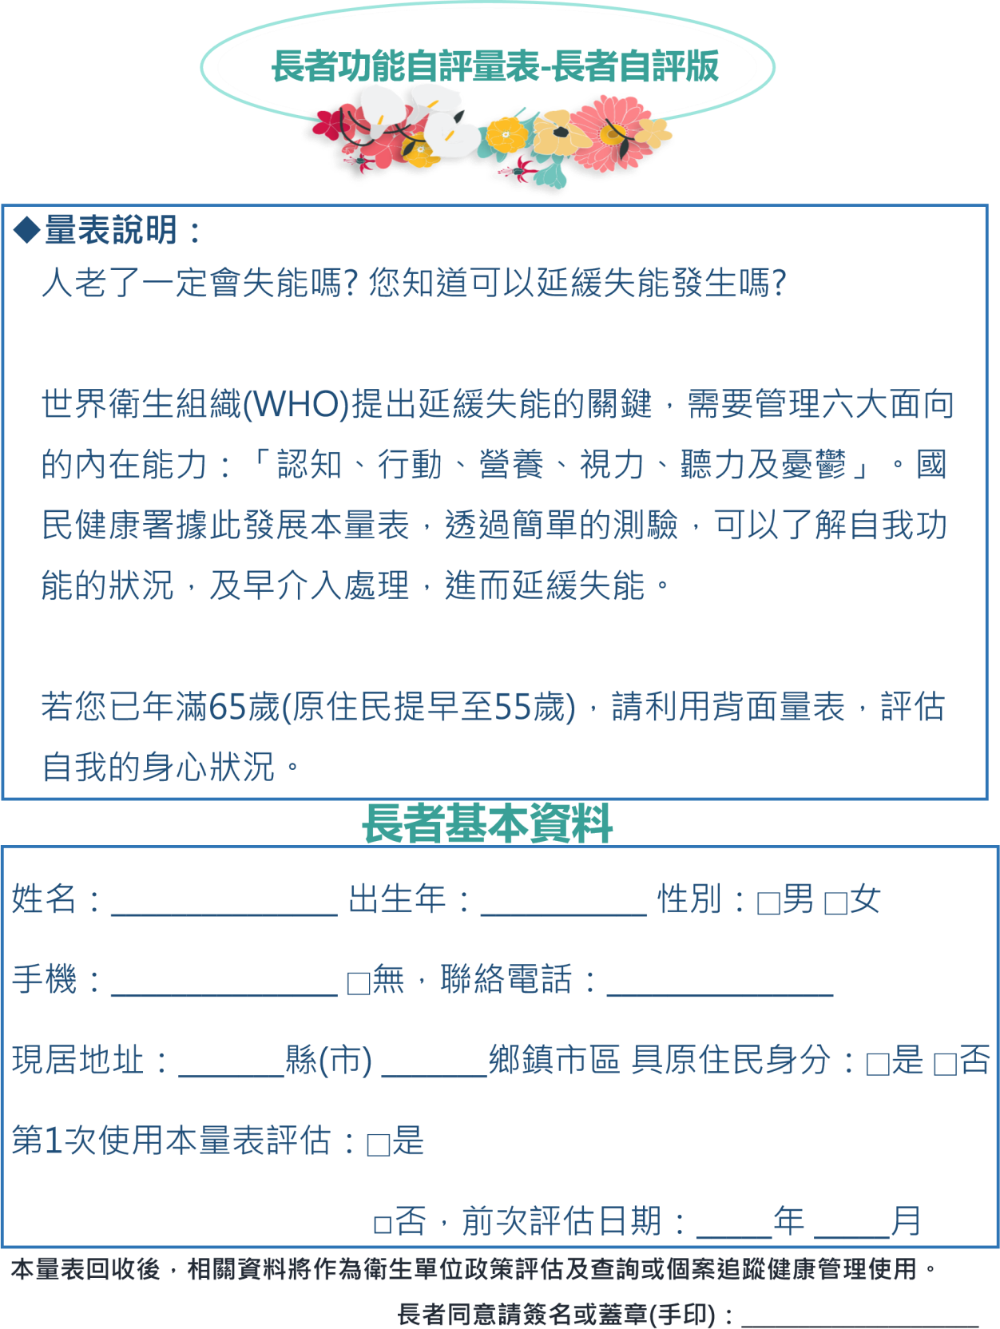
附件2

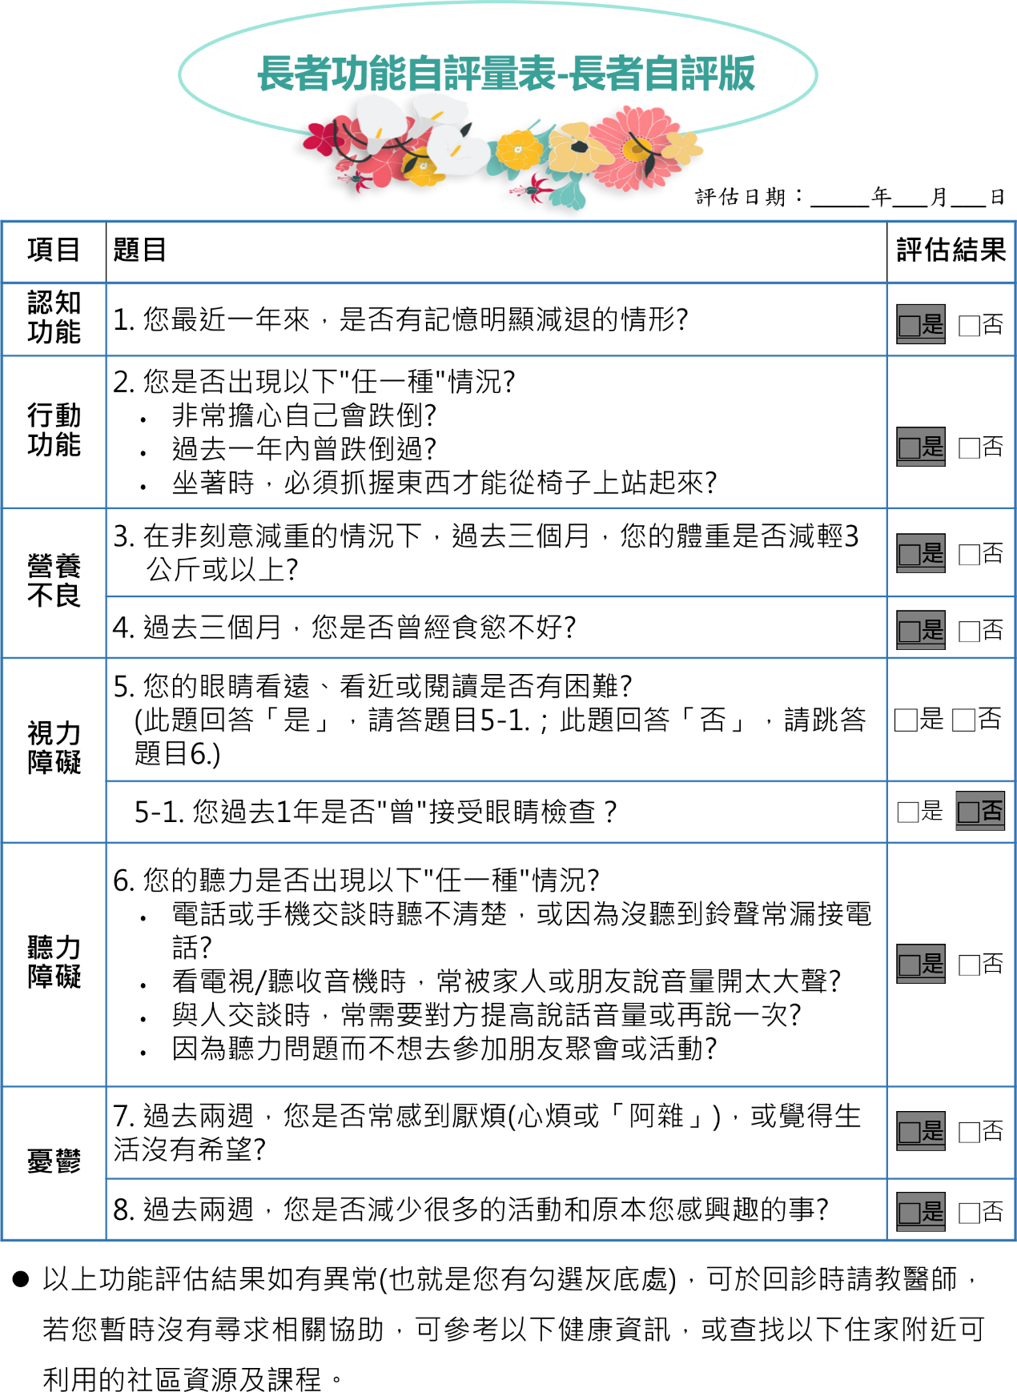

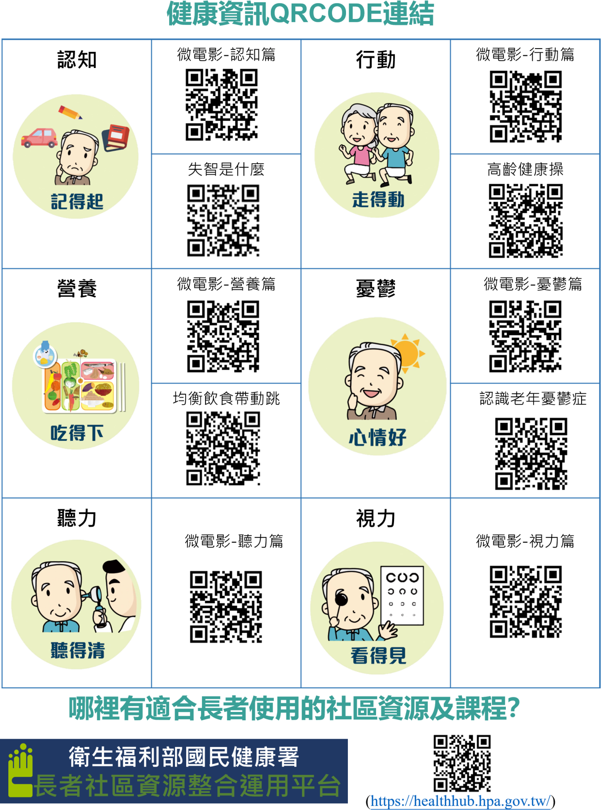

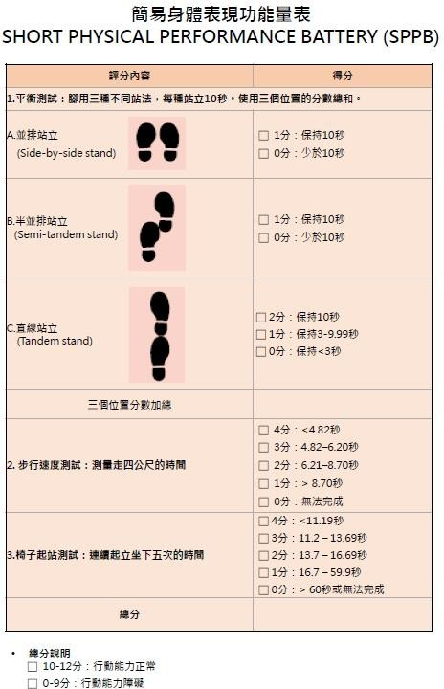

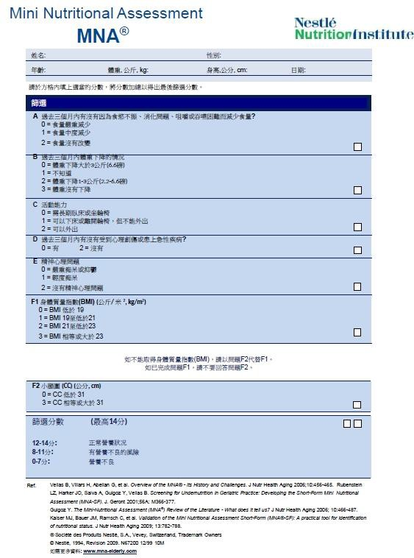

預防及延緩失能照護服務方案品質指標
附件3
- 基本資料
題 號 | 內容
1 | 方案適用對象（可複選）  □健康長者 □衰弱長者 □輕度失能  □中度失能 □輕度失智 □中度失智 □其他  ＊說明：請選擇方案設計的主要對象
2 | 方案類別（可複選）  □認知促進 □肌力強化 □營養管理  □生活功能 □社會參與 □口腔保健  □自主健康管理 □其他  ＊說明：方案面向為體適能者，可以勾選肌力強化。
- 結構面
題 號 | 內容 | 答項
3 | 方案內容可融入長者健康之多元面向（包含認知、行動、營養、視力及聽力、情緒、用藥、生活功能、生活目標等）  ＊說明1：符合國際趨勢，方案雖有重點主題，但可於課程中帶入其他多元健康概念。  ＊說明 2 ：不強制多元面向主題內容，惟方案成效評量包含多  元面向之長者健康評估。 | □ 是  □ 否
4 | 提供可洽詢之聯繫窗口（單位及聯繫人）與聯繫方式 | □ 是  □ 否
5 | 指導員之條件  - 曾通過方案指導員資格。  - 配合中央政府機關政策，完成衛生福利部國民健康署或教育部體育署提供之基礎增能課程訓練。  - 建議可具備與方案面向（如：認知、肌力、生活功能、營養口牙及心理社會等）相符之專業背景。 | □ 是  □ 否

- 過程面
題 號 | 內容 | 答項
6 | 方案應用目標明確，符合參與長者的需求 | □ 是  □ 否
7 | 方案模組之教案架構與核心原理清楚，且有可操作的流程  *說明活動內容可依據教案架構與核心原理彈性調整。 | □ 是  □ 否
8 | 活動設計安排，考量長者之參與度與互動性。  *說明不僅是課堂講授方式、以長者實際操作為主 | □ 是  □ 否
9 | 建立課前及課後長者功能評估機制，並依照課前評估結果（長者程度）進行課程調整。  *說明：建議長者參加一課程方案，至少需完成一次前測（課程執行前二週內到課程開始第一週）及後測（ 12 週課程之最後一週到課程結束後二週內），有必要可另安排追蹤測驗。 | □ 是  □ 否
10 | 利用各種多元方式獲得相關人員之回饋(滿意度、課堂討論)，調整課程內容  *說明：「相關人員」可包含參與課程之長者、帶領師資、社區據點工作人員等。 | □ 是  □ 否
11 | 提供安全防護措施指引（例如：環境安全提示、預防跌倒、運動傷害等不良反應出現之措施）、感控防疫措施指引與緊急意外事件處理流程 | □ 是  □ 否
12 | 提供方案品質管控機制(例如：定期與指導員討論或進行回訓，瞭解長者參與之過程及成效等) | □ 是  □ 否
- 結果面
題 號 | 內容 | 答項
13 | 執行成效評估與分析  □ A.ICOPE 自評，以及 肌力、營養異常面向複評：肌力 SPPB 、營養 MNA  □ B.方案成效評估 （可依 ICOPE 評估結果異常面向選用對應題項）  □ C.其他，方案開發者增加之評估： | □ 是  □ 否
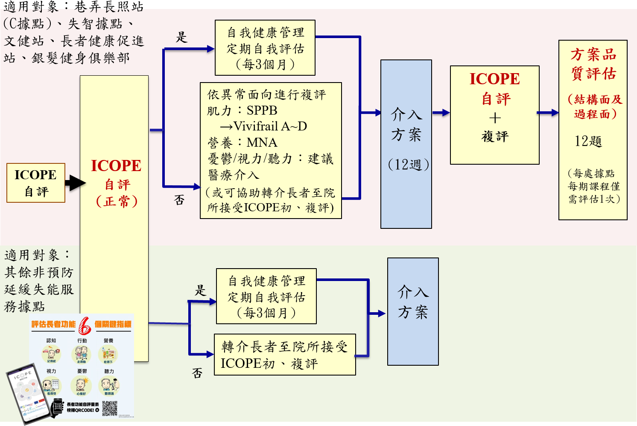
社區長者功能評估流程圖
附件4

110 年至 111 年布建之銀髮健身俱樂部據點後續營運計畫
(112 年-113 年)出缺勤與血壓紀錄表
姓名： |  |  | 上課日期： / ~ /
日期 | 出席(ˇ) | 時間 | 收縮壓  (mmHg) | 舒張壓  (mmHg) | 心跳  (下/分鐘)
※本紀錄需於每次上課填寫
附件5
112年 (單位名稱)銀髮健身俱樂部第 期班
簽到單
上課日期： 月 日 時 分 至 時 分
應到人數： 人 實到人數： 人
指導員：
課程名稱：
課程內容摘要及目的：
編號 | 姓名 | 學員簽名 | 編號 | 姓名 | 學員簽名

衛生福利部國民健康署
附件6
「110 年至 111 年布建之銀髮健身俱樂部據點後續營運計畫(112年-113 年 」個人資料蒐集、處理及利用告知聲明書暨同意書
- 目的：
因應人口快速老化，強化社區初級預防功能，降低長者衰弱風險，衛生福利部國民健康署自 110 年起補助地方政府結合目前公有閒置或低度使用之空間設置銀髮健身俱樂部並進行營運，提供長者多元運動健康促進服務，並將以計畫參與者前、後測問卷與測量資料進行成效評估，以利未來擬定及改善相關政策或計畫。
- 計畫簡述：
本次將以全國21 縣市接受「 110 年至 111 年布建之銀髮健身俱樂部據點後續營運計畫 (112 年 113 年 」服務之 65 歲以上長者為對象，蒐集個人基本資料 含姓名、性別、國民身分證統一編號、電話號碼、行動電話、通訊及戶籍地址、語言、教育程度、疾病史、出生年月日等)，以及接受服務期間所進行之「長者功能自評量表」 ICOPE 初階篩檢 包 含 認知功能、行動功能、營養不良、憂鬱、視力障礙或聽力障礙之檢測成果，登錄於衛生福利部國民健康署「長者健康管理平台」，並運用前述蒐集之資料進行計畫成效分析，規劃與政府大型資料庫進行串檔，進行長期健康、社會及經濟效益之評價分析。
本計畫將依「 110 年至 111 年布建之銀髮健身俱樂部據點後續營運計畫(112 年 113 年)」與「預防及延緩失能」相關政策規劃，逐年彙整資料，進行短中長期之成效分析。
- 串聯政府大型資料庫資料：
有關前述政府大型資料庫將包含健保資料庫、疾病登記檔、死亡檔、長期照顧資料庫、社區關懷照顧資料庫等，連結政府大型資料庫將有助於分析了解接受預防及延緩失能介入服務及落實健康生活型態與後續衰弱、失能、疾病發展的關係。
在得到您的同意後，將會使用您的身分證字號在特定辦公室進行串檔，檔案串聯之後，會將您的名字和身分證字號刪除，用流水編號取代，讓您的個人資料不會被洩漏，達到保護個人隱私的要求，您有權利隨時提出停止串聯政府大型資料庫。
- 簽章及勾選欄：
如果您瞭解前述相關說明，並在符合上述告知事項範圍內，蒐集、處理及利用您所提供之各項個人資料，請您在此勾選與簽名，俾據以辦理相關事宜，謝謝您！
□本人同意接受長者功能自評量表、長者健康 進階 評估，相
關資料登錄於「長者健康管理平台」，作為衛生單位政策評估或個案追蹤健康管理使用。
□本人同意參與「110 年至 111 年布建之銀髮健身俱樂部據點後續營運計畫(112 年 113 年 」成效評估研究之自願參與者。

立同意書人：(簽名)

立同意書日期：年 月 日

「110 年至 111 年布建之銀髮健身俱樂部據點後續營運計畫 (112 年 113 年 」
附件7
計畫書

一、 | 本單位 處據點
二、 | 據點場所類型
 | □社區據點
 | □衛生所、鄉鎮市區公所或其他政府機關
 | □各級學校、農會、水利會或其他在地閒置空間或土地
 | □醫療機構

(單位名稱)

111年 ○ 月 ○ 日
基本資料
- 申請單位
申請單位 | 單位名稱： 縣(市) 局(處) 課(科)
 | 承辦科室主管：
 | 聯絡人：
 | 電話： | 傳真：
 | 電子郵件：
- 據點單位
執行單位 | 據點名稱：
 | 據點地址：
 | 執行單位名稱：
 | 聯絡人： | 傳真：
 | 電話： | 手機：
 | 電子郵件：
 | 地址：
單位類型 | □ 社區據點 □ 衛生所、鄉鎮市區公所或其他政府機關  - 各級學校、農會、水利會或其他在地閒置空間或土地  - 醫療機構
經費 | 總經費： 元：  中央補助經費： 元，自籌經費： 元
（本表若不敷使用，請自行增列）

目錄
壹、計畫緣起 | ( )
貳、現況分析 | ( )
參、計畫目標 | ( )
肆、計畫期程 | ( )
伍、執行策略及方法 | ( )
陸、預定進度 | ( )
柒、永續經營策略 | ( )
捌、人力資源管理與管考機制 | ( )
玖、計畫經費需求 | ( )
壹拾、預期效益（含評價方法） | ( )
壹拾壹、其他檢附資料 | ( )

- 計畫緣起
計畫書本文內容(格式)
格式
- 現況分析
- 計畫目標
衡量指標 | 定義／說明 | 目標值 |  | 備註
據點數 | 縣市之銀髮健身俱樂部據點數 | 據點
年度服務長者人數及人次數 | 補助年度分別接受服務之 65 歲以上長者人數與人次數  （每處據點每年度至少 100 人，人次數目標可自訂） | 112 年 | 人
 |  | 113 年 | 人
(其他自訂指標)
- 計畫期程：
□自核定日起至112 年 12 月 31 日止(僅申請 112 年 計畫)
□自 113 年 1 月 1 日起至 113 年 12 月 31 日止(僅申請 113 年計畫)
□自核定日起至 113 年 12 月 31 日止(申請 112 至 113 年計畫)
- 執行策略及方法
- 預定進度
- 112 年
項目 |  | 執行月份
1
2

- 113 年
項目 |  | 執行月份
1
2
(請依申請情形自行調整。如篇幅不足，請自行增列)
- 永續經營策略
- 人力資源管理與管考機制
- 預期效益（含評價方法）
執行項目 |  | 定義/說明 | 目標值 |  | 備註
 |  |  | 月 | 年
每月及年度接受服務之長者人數 | (1) 每月及年度使用本計畫辦理之課程服務之長者人數 | 由銀髮健身俱樂部據點後續營運計畫經費支應之各項課程活動，每月及年度參與課程之長者人數、人次數。 | 人 | 人
 |  |  | 人次 | 人次
 | (2) 每月及年度使用其他計畫辦理之課程服務之長者人數 | 搭配其他政府計畫經費(如長者健康促進站、C 據點預防及延緩失能服務等)，運用銀髮健身俱樂部設施( 備) 所辦理之各項課程活動，每月及年度參與課程之長者  人數、人次數。 | 人 | 人
 |  |  | 人次 | 人次
 | (3) 每月及年度使用銀髮健身俱樂部設施備(非課程)之長者人數 | 於銀髮健身俱樂部開放而無課程活動期間，每月及年度使用設施 (備)之長者人數、人次數。 | 人 | 人
 |  |  | 人次 | 人次

- 經費編列表（請另以 excel 格式提供）
110 年至111 年布建之銀髮健身俱樂部據點後續營運計畫(112 年-113 年)
經費分析表
項目 |  |  | 單價 | 數量 | 單位 | 總價 | 說明
業務費
審查費 | 外文(千字) |  | 250 |  | 千字 | 0 | 執行本計畫所需聘請專家學者進行實質審查並提供書面意見所支給之酬勞。  說明：
 | 中文(千字) |  | 200 |  | 千字 | 0
 | 外文(件) |  | 1,220 |  | 件 | 0
 | 中文(件) |  | 810 |  | 件 | 0
出席費 |  |  |  |  | 人次 | 0 | 實施本計畫所需專家諮詢會議之出席費。受補助單位之相關人員及非以專家身分出席者不得支領，屬工作協調性質之會議不得支給出席費。  說明：
講座鐘點費 | 內聘 |  | 1,000 |  | 節 | 0 | 實施本計畫所需訓練研討活動之授課講演鐘點費或實習指導費，計畫項下已列支主持費及研究費等酬勞者不得支領本項費用。  說明：
 | 外聘 | 國內 | 2,000 |  | 節 | 0
 |  | 國內主辦或訓  練機構 | 1,500 |  | 節 | 0
 | 講座助理 | 同一課程講座 1/2 支給 | 500 |  | 節 | 0
 |  |  | 1,000 |  | 節 | 0
 |  |  | 750 |  | 節 | 0
臨時工資(人事費)  （含其他雇主應負擔項目） |  |  | 0 | 1 | 式 | 0 | 實施本計畫特定工作所需勞務之工資，以按日或按時計酬者為限，受補助單位人員不得支領臨時工資，如需編列雇主負擔之勞健保費及公  提勞工退休金則另計。（詳人事表）
國內旅費 |  |  | 2,000 |  | 人天 | 0 | 實施本計畫所需之相關人員及出席專家之國內差旅費。依「國內出差旅費報支要點」規定辦理，統一以 2,000 元/人天估算差旅費預算。  說明：
租金 |  |  |  |  |  | 0 | 實施本計畫所需租用銀髮健身俱樂部場地、辦公房屋場地、機器設備(含遠距課程所需電腦相關設備)及車輛等租金。  說明：
材料費 | 品項 |  |  |  |  | 0 | 實施本計畫所需徒手運動訓練物品與材料、消耗性器皿、材料、實名制系統所需讀卡機或其他報到物品、及使用年限未及二年或單價未達 1萬元非消耗性之物品等費用。應詳列各品項之名稱﹙中英文並列﹚單價、數量與總價。  說明：
 | 品項 |  |  |  |  | 0
合計
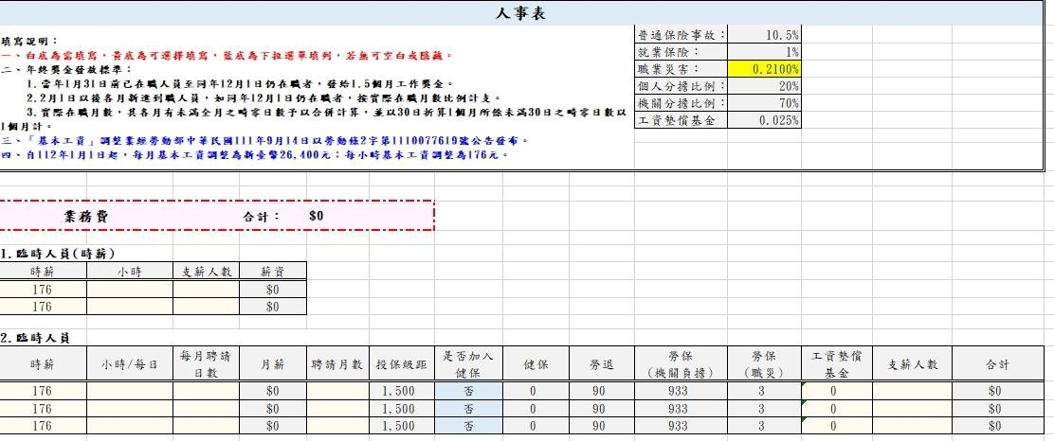

- 其他檢附資料

110 年至111 年布建之銀髮健身俱樂部據點後續營運計畫(112年-113 年)
附件8
審查意見暨計畫修正對照表
單位名稱 |  | ___________________(單位名稱)
審查意見 |  |  | 修正情形說明
1.
2.
3.
原編列經費元 |  |  | 修正後經費元
備註：本表係作為國民健康審查修正後計畫書之依據，如篇幅不足請自行複製，請仔細填寫。

附件9

110年至 111 年布建之銀髮健身俱樂部據點
後續營運計畫 (112 年 113 年)
期中/末 成果報告書
(112/113年執行成果報告)

(單位名稱)

111年 ○ 月 ○ 日

摘要

- 前言及目的
- 計畫目標 （請依計畫書內容填列）
衡量指標 | 定義／說明 | 目標值 |  | 備註
據點數 | 縣市之銀髮健身俱樂部據點數 | 據點
年度服務長者人數及人次數 | 補助年度分別接受服務之 65 歲以上長者人數與人次數  （每處據點每年度至少 100 人，  人次數目標可自訂） | 112 年 | 人
 |  | 113 年 | 人
(其他自訂指標)
- 實施策略及方法（請依計畫書內容填列）
- 執行報表（請依計畫書內容填列）
- 量化指標：
執行項目 |  | 定義/說明 | 目標值 |  | 備註
 |  |  | 月 | 年
每月及年度接受服務之長者人數 | (4) 每月及年度使用本計畫辦理之課程服務之長者人數 | 由銀髮健身俱樂部據點後續營運計畫經費支應之各項課程活動，每月及年度參與課程之長者人數、人次數。 | 人 | 人
 |  |  | 人次 | 人次
 | (5) 每月及年度使用其他計畫辦理之課程服務之長者人數 | 搭配其他政府計畫經費(如長  者健康促進站、C 據點預防及延緩失能服務等)，運用銀髮健身俱樂部設施(備)所辦理之各項課程活動，每月及年度參與課程之長者人數、人次數。 | 人 | 人
 |  |  | 人次 | 人次
 | (6) 每月及年度使用銀髮健身俱樂部設施備(非課程)之長者人數 | 於銀髮健身俱樂部開放而無課程活動期間，每月及年度使用設施(備)之長者人數、人次數。 | 人 | 人
 |  |  | 人次 | 人次
- 執行成果(含社區資源連結、永續經營等)：
- 檢討與修正（含經費執行未達80%之檢討及說明）
- 結論與建議
- 附錄(圖、表、活動或會議之照片、紀錄等，須含長者健康管理平台匯出之學員上課紀錄等相關表件)
110 年至 111 年布建之銀髮健身俱樂部據點後續營運計畫(112 年-113 年)
附件10
收支明細表
(本計畫經費來自□前瞻特別預算 ■長照基金)
年度：112/113 年
執行單位：○○○ (單位名稱)
計畫名稱：110 年至 111 年布建之銀髮健身俱樂部據點後續營運計畫(112 年-113 年)補助經費：新臺幣 元整 (A)
核撥（結報）  經費預算核撥數 |  | 第一次核撥  年 月 日  金額： 元(B) | 第二次核撥  年 月 日  金額： 元（E） | 合計
第一次餘（絀）數
金額： 元（D）
用途別 | 核定金額 | 第一次結報  年 月 日  金額： 元（C） | 第二次結報  年 月 日  金額： 元（F）
業務費 | ○○○
小計 | (A)
餘（絀）數 |  | (D) | (G)＝E+D-F
備註 |  | - □補助款總經費執行率(%)= % ，是否達 80%。  ◻□已達成。  ◻□未達成，請說明原因及處理方式：  - 年度經費繳回款：新臺幣 元。  - 利息收入：新臺幣 元、其他衍生收入：新臺幣 元，(經費  結報時，利息金額為 300 元以下者，得留存受補(捐)助單位免解繳本局；其餘併同其他衍生收入及結餘款，應於結報時解繳本局)。
承辦人： 會計人員： 單位首長：
備註1：本表係為補（捐）計畫，於核銷時須檢附之附表。 相關欄位填表說明：
(A) 總經費： 1 1 2 /113 年度 核定總經費 各項 用途別 經費 之合計
(B) 第 1 次核撥金額＝ 第 1 次 撥付金額 。
(C) 第一次結報數
(D) 餘（絀）數＝第 1 次核撥金額－第 1 次結報金額。
(E) 第 2 次核撥金額 第 2 次 撥付金額。
(F) 第 二 次結報數
(G) 年度經費結(絀)餘，應繳回款數
備註2 ：用途別以各補助計畫中經費表之科目分類為用途別

110 年至 111 年布建之銀髮健身俱樂部據點後續營運計畫
附件11
(112 年 113 年)執行單位核銷清單
單位名稱：○○○
總經費：新臺幣
總核定金額 總核定金額 元整
單位：元
經費據點名稱  (執行單位) | 核定金額 | 核撥金額  (A) | 結報金額 (B) | 賸餘款 (A)-(B)
經費合計
(本書表可以自行以A4 紙繕打附加)

承辦人： 會計人員： 單位首長：
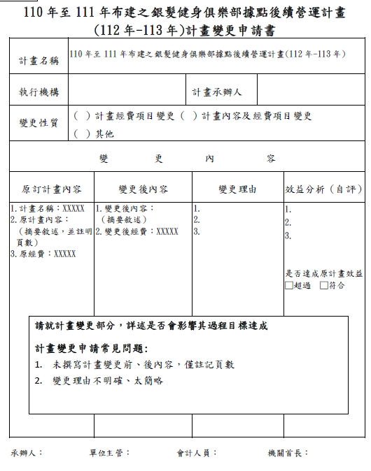
附件12

111 年銀髮健身俱樂部補助計畫
附件13
經費變更表

計畫名稱：111 年銀髮健身俱樂部補助計畫
據點名稱：
執行單位：
(單位：元)
經費別  （一級科目） | 描述  （二級科目 | 核定經費 | 流入經費 | 流出經費 | 變更後經費 | 變更說明
總 計

承辦人： 會計人員： 單位首長：

